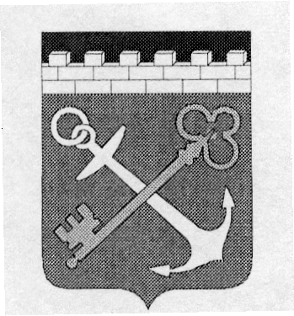

КОМИТЕТ ПО КУЛЬТУРЕ ЛЕНИНГРАДСКОЙ ОБЛАСТИ

ПРИКАЗ

от «___» ___________2014г. № ______

Об отмене приказа комитета по культуре Ленинградской области от 15 августа 2014 года № 01-03/14-47 «О внесении изменений в приказ комитета по культуре Ленинградской области от 25 апреля 2014 года № 01-04/14-75 «Об утверждении состава контрактной службы комитета по культуре Ленинградской области»

В целях приведения правовых актов комитета по культуре Ленинградской области (далее - Комитет) в соответствие с пунктом 1 статьи 7 областного закона Ленинградской области от 11 декабря 2007 года N2 174-0З «О правовых актах Ленинградской области», учитывая то, что суть приказа Комитета от 15 августа 2014 года № 01-03/14-47 «О внесении изменений в приказ комитета по культуре Ленинградской области от 25 апреля 2014 года № 01-04/14-75 «Об утверждении состава контрактной службы комитета по культуре Ленинградской области» имеет ненормативный характер, следовательно, правовой акт такого содержания должен быть издан в форме распоряжения,
приказываю:
1. Признать недействительным приказ Комитета 15 августа 2014 года № 01-03/14-47 «О внесении изменений в приказ комитета по культуре Ленинградской области от 25 апреля 2014 года № 01-04/14-75 «Об утверждении состава контрактной службы комитета по культуре Ленинградской области» в связи с несоответствием действующему законодательству по формальному признаку и отменить его.
2. Настоящий приказ вступает в силу со дня его официального опубликования.
3. Контроль за исполнением настоящего приказа оставляю за собой.

Председатель комитета Н.Г. Кононенко

